**Longitud de curva**

# Primer Paso

Se define la curva a la cual se le va a calcular la longitud

|  |
| --- |
| def f(x):  return math.sin(x) |

# Segundo Paso

Calcular la distancia entre dos puntos, para esto se usa la fórmula de la distancia euclidiana, sirve para definir la distancia entre dos puntos en el espacio, permite hallar la longitud de un segmento definido por dos puntos de una recta.

𝐷𝑖𝑠𝑡𝑎𝑛𝑐𝑖𝑎 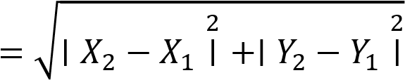

|  |
| --- |
| def dist(x1 , y1 , x2 , y2):  return math.sqrt( math.fabs(x2 - x1)**2 + math.fabs(y2 - y1)**2 ) |

# Tercer Paso

Se calcula las rectas secantes en un intervalo [a,b] y se suman estas longitudes para hallar la longitud total aproximada de la curva.

Para hallar el tamaño del intervalo se usa la siguiente formula, donde a es el valor inicial, b es el valor final y p el número de particiones deseadas.

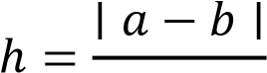 𝑝

|  |
| --- |
| def longitud (a , b , part):  i = a  h = (math.fabs(a-b))/part  res = 0  ant = f(i)  #le suma la longitud de la recta secante entre f(i) y f(i+h)  while i < b:  nueva = f(i+h)  res = res + dist(i , ant , i+h , nueva)  ant = nueva  i = i+h  return res |

# 

El programa imprime la suma de las distancias de las n rectas secantes, lo cual es aproximadamente la distancia de la curva.